新 书 推 荐

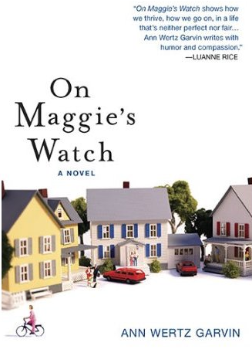
中文书名：《麦琪巡逻》
英文书名：On Maggie’s Watch
作 者：Ann Wertz Garvin
出 版 社：Berkely, Penguin Putnam
代理公司：ANA/Nicole
页 数：2010年
代理地区：中国大陆、台湾
审读资料：电子稿
类 型：女性小说

内容简介：

有人说，母亲是这世上最辛苦的职业。这一点，麦琪可算是切身体会到了。两年前她的第一个孩子胎死腹中，两年后的今天她已怀有七个月的身孕，为了安心养胎，她和丈夫马丁离开大城市，搬回威斯康辛的小镇，与发小朱丽叶重新团圆。

两年前的事故如今依旧让麦琪耿耿于怀，无时无刻不担心自己的身体会辜负她的期望。恐惧促使她做出被他人视为极端甚至疯狂的举动，夜间失眠时，她饮用冰水，当婴儿感受到寒冷的水流而踢腿时，她才得以安心。朱丽叶和马丁尽其所能地顺着麦琪的意愿，尤其是马丁，虽然有自己的伤痛需要愈合，依旧努力维系他们的感情，却还是时常碰壁。

不仅如此，麦琪还努力改善小镇的生活环境，以确保孩子出生后，周围不会有任何危险能够伤害到他。麦琪试图将小镇上的“街坊巡逻队”重新兴起，可巡逻队的成员们主要关心的是狗狗粪便和乱丢垃圾之类无关痛痒的琐事，麦琪可远不满足于此。她在网上搜索威斯康辛的性犯罪者数据库，结果发现，在她的街道上就住着一个登记过的性犯罪者。

有了这一发现，麦琪的斗志全被激了起来，不顾朱丽叶和马丁的反对，她开始了与这名性犯罪者的战争。她故意搞破坏，先是把他种的天竺葵剪掉，后来便发展到了更加具有破坏性的行为。与此同时，麦琪与另一名邻居越走越近，可是当她发现关于这名邻居的惊人事实时，相比之下，连那个性犯罪者的潜在危险都变得不足挂齿……

作者简介：

安·沃茨·加文（Ann Wertz Garvin），出生于美国新泽西，现在威斯康辛大学白水分校任营养学与压力管理学教授。

本书为她的处女作。

媒体评价：

“新鲜，讽刺，给人以心理上的紧迫感。”
----奥普拉书友会推荐的第一本小说《失踪时刻》（The Deep End of the Ocean）
作者杰克琳·米查德（Jacquelyn Mitchard）

“引人注目、有趣又充满刺激。”
----畅销书《锡盒》（The Tin Box）作者霍丽·肯尼迪（Holly Kennedy）

谢谢您的阅读！
请将反馈信息发至：齐梦涵（Nicole Qi）
安德鲁·纳伯格联合国际有限公司北京代表处
北京市海淀区中关村大街甲59号中国人民大学文化大厦1705室
邮编：100872
电话：010-82504206
传真：010-82504200
Email：Nicole@nurnberg.com.cn
网址：http://www.nurnberg.com.cn
微博：http://weibo.com/nurnberg
豆瓣小站：http://site.douban.com/110577/

